Администрация школы
 |  | Фамилия, имя, отчество | Должность | Образование | Достижения
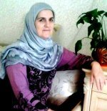 |  | Ибрагимова Марьям Ахмедовна | Заместитель директора  по УВР (5 – 11 классы) | Первая  Дагестанский Государственный Педагогический Институт | «Отличник просвещения РФ»  «Заслуженный учитель РД»
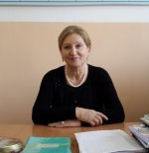 |  | Кандалаева  Светлана  Рамазановна | заместитель директора  по УВР (1-4 классы) | Первая  Дагестанский Государственный Университет | «Почётный работник общего образования РФ»
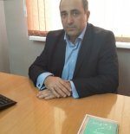 |  | Тагиров  Раджаб  Магомедович | заместитель директора  по ВР (1-11 классы) | Первая  Дагестанский Государственный Педагогический Институт

